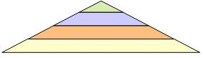
Сколько треугольников изображено на рисунке?

